imagezab41E11166Screen-Shot-2559-01-16-at-1aHR0cDovL3AzLmlzYW5vb2suY29tL2d1LzAvdWkvMS85MDU1LzI2NzgyMV9fMjQxMDIwMTIwMTI5NTguanBn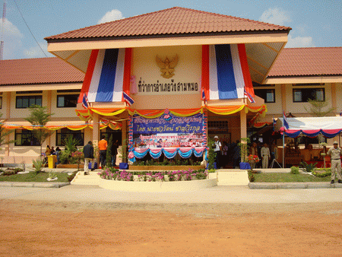imagezab41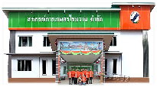

**แผนที่สหกรณ์โดยสังเขป**

**ถนนอุดรธานี - สกลนคร**

**โรงงานน้ำตาลเริ่มอุดม**

เริ่มเริ่มอุดม

**สี่แยกหนองเม็ก**

**วัดป่าสันติกาวาส**

**ที่ว่าการอำเภอไชยวาน**

**สามแยกโรงงงานน้ำตาล**

**12 km.**